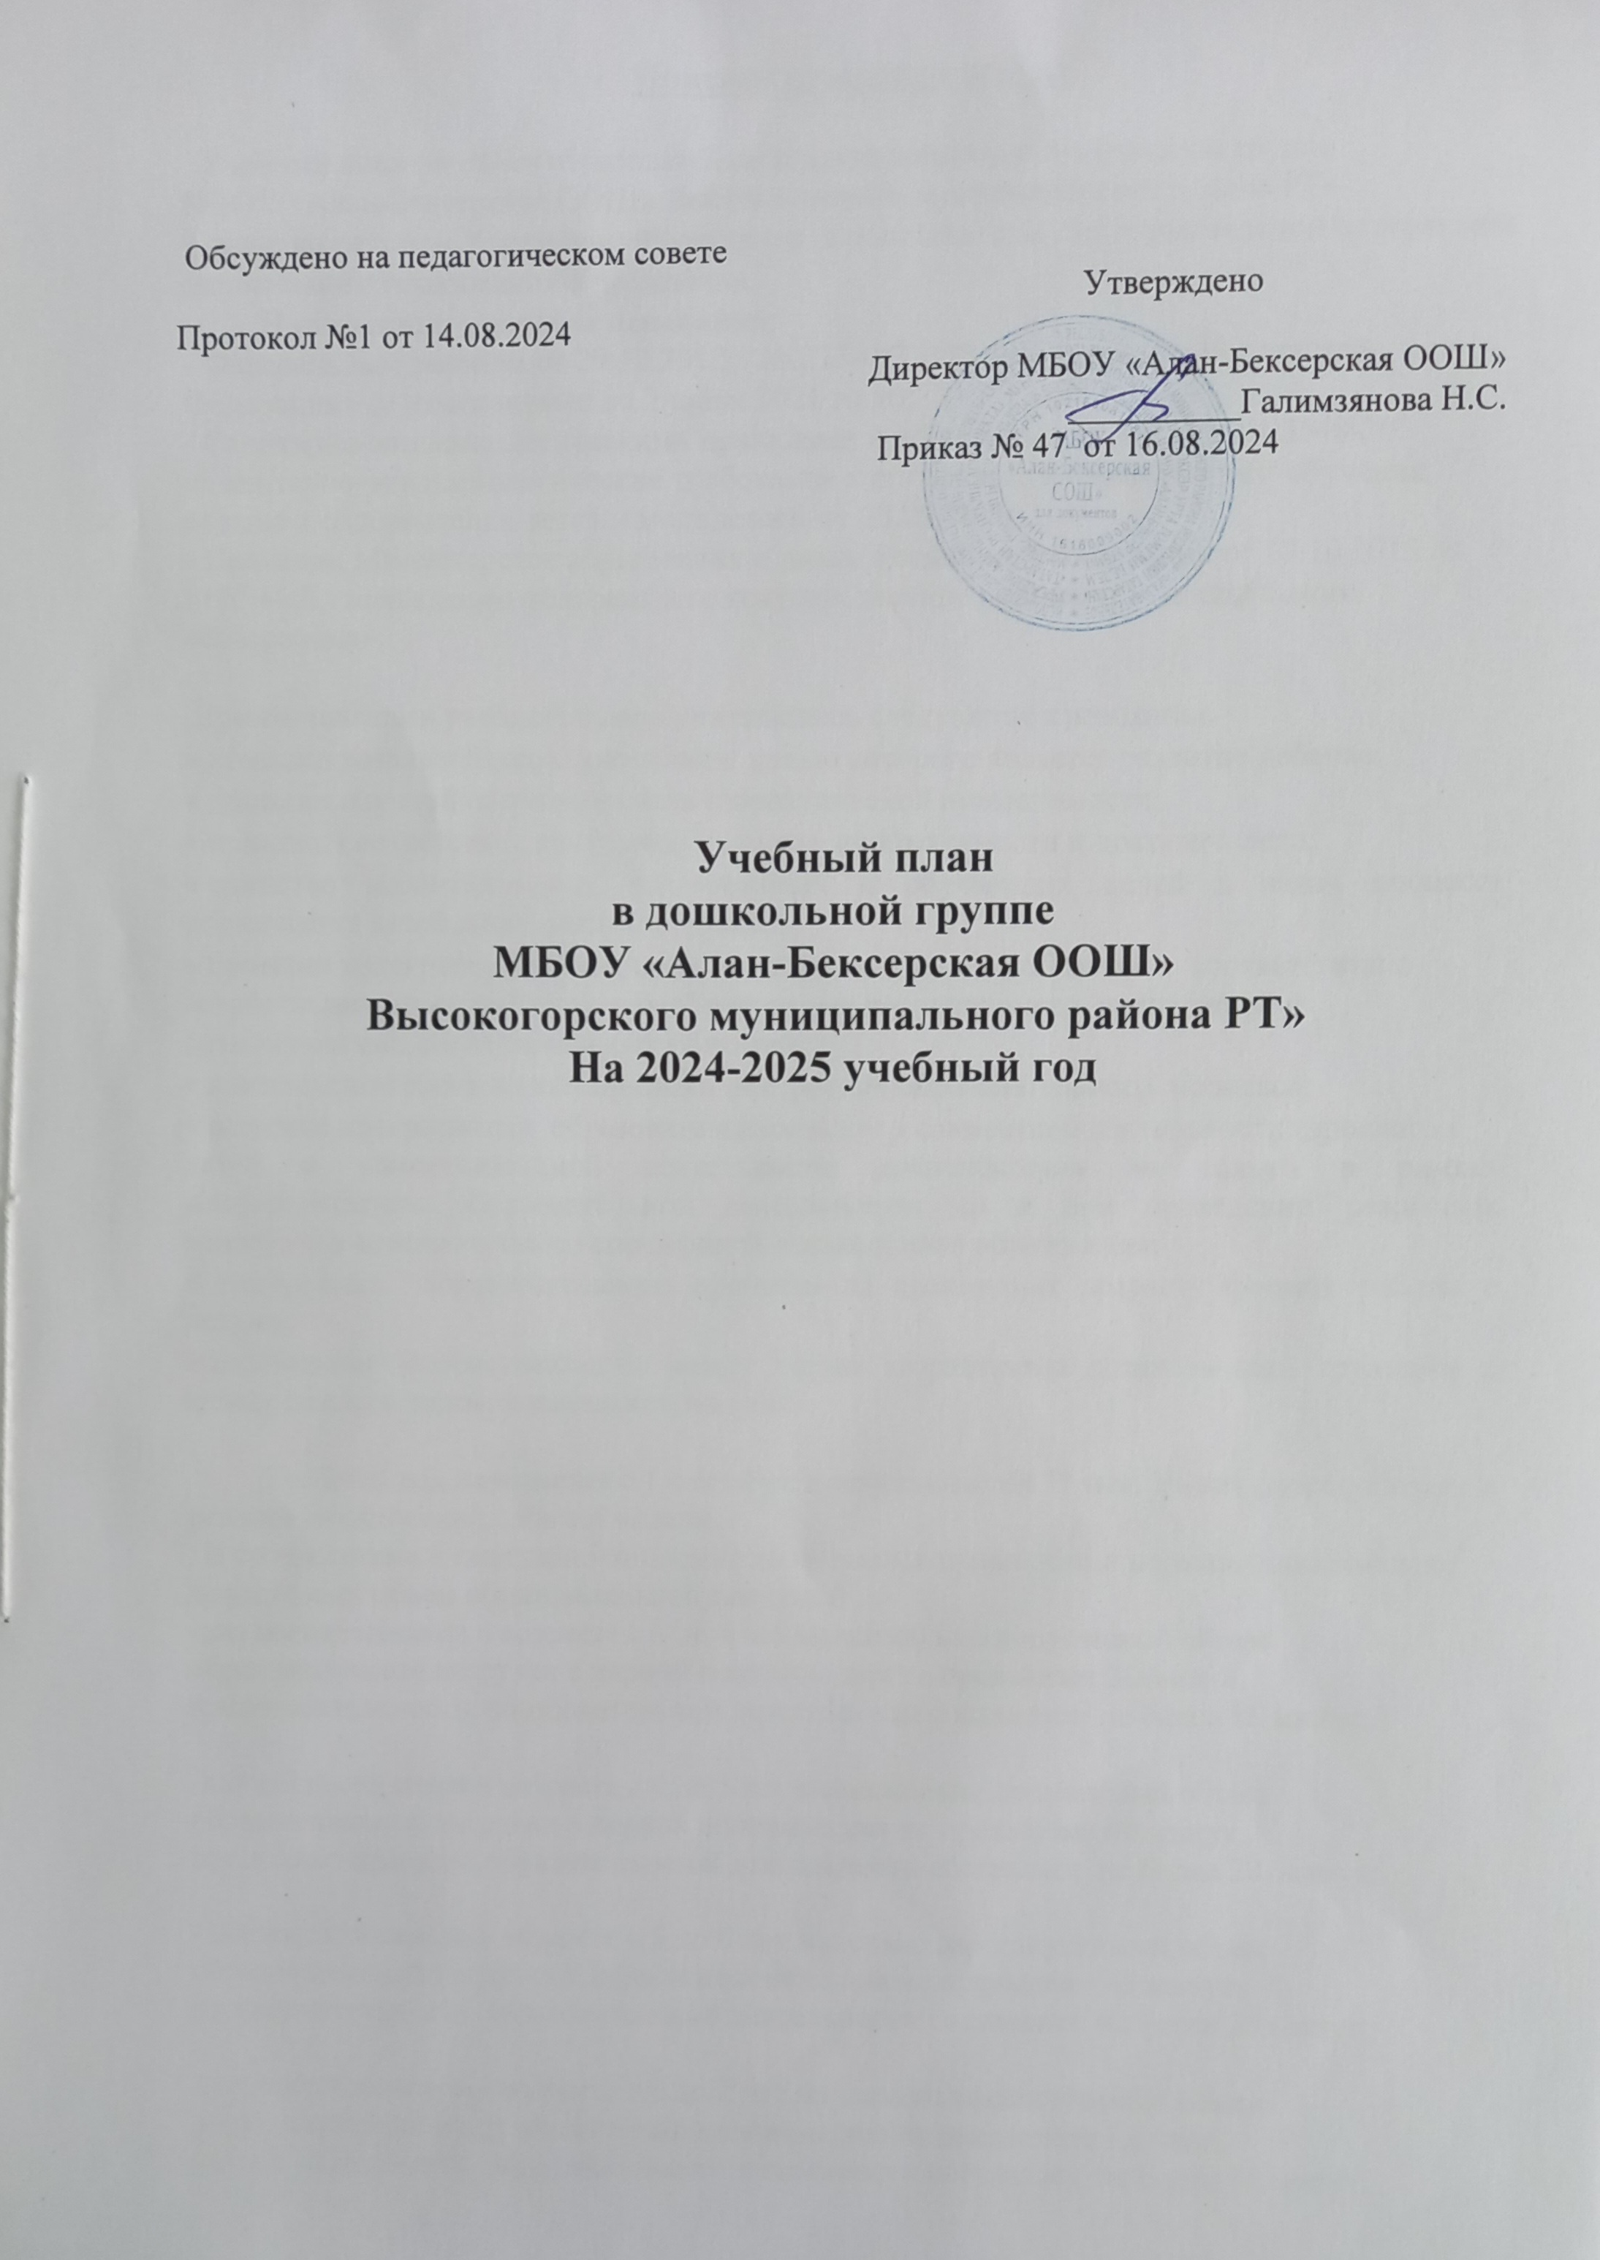

Календарный график
в дошкольной группе
МБОУ «Алан-Бексерская ООШ»
Высокогорского муниципального района РТ»
На 2024-2025 учебный год

Пояснительная записка
к календарному графику

Календарный график – является локальным нормативным документом, регламентирующим общие требования к организации образовательного процесса в учебном году в дошкольной группе муниципального бюджетного общеобразовательного учреждения «Алан-Бексерская ООШ» Высокогорского муниципального района Республики Татарстан» (далее Учреждение).
Календарный график разработан в соответствии с:
- Федеральным законом от 29.12.2012г. № 273-ФЗ «Об образовании в Российской Федерации» (с изменениями на 2 июля 2021 года);
- Приказом Министерства образования и науки Российской Федерации от от 31 июля 2020 г. № 373 "Об утверждении Порядка организации и осуществления образовательной деятельности по основным общеобразовательным программам - образовательным программам дошкольного образования.
- Санитарно-эпидемиологическими правилами и нормативами СанПиН 2.4.3648-20 «Санитарно-эпидемиологические требования к организациям воспитания и обучения, отдыха и оздоровления детей и молодежи», от 28.09.2020г.;
- Приказом Министерства образования и науки Российской Федерации от 17.10.2013 № 1155 «Об утверждении федерального государственного стандарта дошкольного образования»;
- Федеральная образовательная программа дошкольного образования (утверждена приказом Минпросвещения России от 25 ноября 2022 г. № 1028, зарегистрировано в Минюсте России 28 декабря 2022 г., регистрационный № 71847);

- Письмом «Комментарии к ФГОС дошкольного образования» Министерства образования и науки Российской Федерации от 28.02.2014 г. № 08-249;

-Письмом МО и Н РТ от 08.11.2013г. «Методические рекомендации по организации обучения детей татарскому и русскому языкам в дошкольных образовательных организациях»

- Образовательной программой дошкольного образования МБОУ «Алан-Бексерская ООШ» Высокогорского муниципального района РТ»

Календарный график учитывает в полном объеме возрастные психофизические особенности воспитанников и отвечает требованиям охраны их жизни и здоровья.

Все изменения, вносимые в календарный график, утверждаются приказом заведующего Учреждения и доводятся до всех участников образовательного процесса.

Содержание работы | Разновозрастная группа
Продолжительность  Учебного года | Начало учебного года 1 сентября 2024года  Учебный год заканчивается 31 мая 2025 года
Летний оздоровительный период | С 1.06.2025 по 31.08.2025
Регламентирование воспитательно-образовательного процесса на неделю | Пятидневная рабочая неделя: понедельник-пятница  Режим работы группы: 10,5 часов в день 7.00-17.30 часов  Выходные дни: суббота, воскресенье, праздничные дни
Регламентирование образовательного процесса на день | для мл.возраста от 2 до 3 лет- не более 5-10 мин.( 2 занятия)  для 2 млад. возраста от 3 до 4 лет- не более 10-15 мин.( 2 занятия)  для среднего возраста от 4 до 5 лет -не более 20 мин.( 2-3 занятия)  старшего возраста от 5 до 6 лет не более 25 мин.( 2-3 занятия)  подготовит. группа от 6 до 7 лет не более 30 мин.( 2-3 занятия)
Продолжительность перерыва между занятиями | 10 минут
Мониторинг качества освоения образовательной программы | Начало уч.года- октябрь 2024 г.  Завершение уч.года –апрель 2025г.
Праздничные дни | Курбан-байрам, День Народного Единства, День Конституции РТ, Новогодние праздники., 23 февраля – День защитника Отечества; 8 марта -Международный женский день; 1 мая – Праздник весны и труда; 9 мая – День Победы.

